05.02.2021r

1. . Z rozsypanych sylab ułóż 4 wyrazy czterosylabowe. Zapisz je.

na bej je szu ob je po wu ry je mu su ku ser o je

1. Połącz takie same elementy w pary

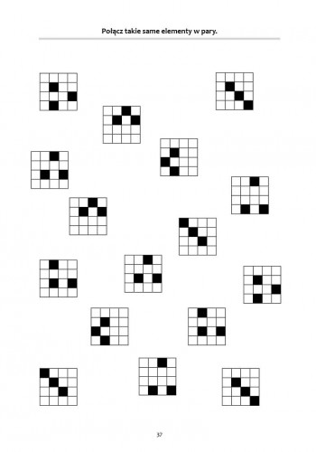

1. Oblicz sumy pisemnym sposobem

23+5 42+7 23+4 54+4 31+6 73+5 62+6

128+5 330+40 772+24 851+32 474+26

Np. 23

+ 5

-----

1. Wstaw znak < lub >

23+ 23 42-15

75-8 36+34

63+12 77-30

11+69 54-11

48+40 90-20

66-17 51+25

1. Bądź aktywny – ćwicz codziennie

- wykonaj PAJACYKI – 30 powtórzeń, 25 sekund odpoczynku

Dlaczego ?

Poprawiają pracę serca

Poprawiają koordynację

Redukują stres

Znakomite ćwiczenie rozgrzewkowe

Wzmacniają kości

- wykonaj PRZYSIADY – 30 powtórzeń, 25 sekund odpoczynku

Dlaczego ?

Rozwijają mięśnie całego ciała, rzeźbią mięśnie brzucha i pośladków

Poprawiają mobilność i równowagę

Poprawiają kondycję

Poprawiają ruchomość stawów

Zwiększają gęstość kości

**Brawo!**

Pozdrawiam, Pani Iwona 